Всероссийский конкурс юных исследователей окружающей среды "Открытия 2030" (с международным участием)

Номинация «Экологический мониторинг»

Определение экологического состояния г. Заволжье
и его пригородных территорий по мхам

Белоногов Иван Дмитриевич, 9 класс

Направляющая организация:
МБОУ «СШ № 19 с УИОП», г. Заволжье Нижегородской области

Научный руководитель:
учитель химии и биологии
МБОУ «СШ № 19 с УИОП»
Хрипунова Татьяна Вадимовна

г. Заволжье 2021-2022 год
Содержание
Введение | 3
Глава 1. Обзор литературы по теме исследования | 4
Глава 2. Методики, использованные для определения экологического состояния территорий | 6
Глава 3. Результаты исследования | 7
Выводы по работе и заключение | 14
Литература | 14
Приложение | 14

Введение
Актуальность работы
Территории городов и их пригородов во многих местах подвергаются загрязнению со стороны промышленных предприятий, автотранспорта, сельского хозяйства и другой деятельности человека. Многие растения являются чувствительными к таким загрязнениям, т.е. являются биоиндикаторами экологического состояния окружающей среды. Особенно чувствительны к загрязнению мхи, которые могут как из почвы, так и из воздуха впитывать загрязняющие вещества. Это связано с тем, что мхи лишены практически покровных тканей, впитывают влагу и другие вещества непосредственно всей поверхностью тела, которая достаточно большая по отношению к объему тела. Поэтому мхи можно использовать в качестве биоиндикатора окружающей среды.
Цель работы: изучение экологического состояния на территории г. Заволжье и прилегающих к нему территориях с помощью мхов.
Задачи:
- Определить видовое разнообразие мхов на территории г. Заволжье и прилегающих к нему территориях.
- Определить площадь покрытия мхов на исследуемых территориях.
- С помощью мхов определить наличие загрязняющих веществ в воздухе и почве.
Объект исследования: территория г. Заволжье и его пригороды.
Предмет исследования: мхи.
Гипотеза: мхи – это высшие растения, которые могут впитывать всей своей поверхностью тела вещества из окружающей среды, поэтому они могут показать наличие загрязняющих веществ в этой среде, т.е. могут быть биоиндикаторами состояния окружающей среды.
Сроки выполнения работы: ноябрь 2020 г. – март 2021 года.
Методы, использованные при проведении исследования:
1) Методы эмпирического исследования – наблюдение, эксперимент, сравнение и описание исследуемых объектов;
2) Методы теоретического познания – выдвижение гипотез, предположений;
3) Общелогические методы – анализ и обобщение полученных результатов, анализ литературных источников о растениях.
Ожидаемые результаты: результаты, полученные во время работы, можно использовать для оценки состояния окружающей среды той или иной территории, можно использовать в качестве примера использования растений на уроках биологии и химии.
Практическая значимость работы: использование мхов в определении экологического состояния экспериментальных территорий.

Глава 1. Обзор литературы по теме исследования
Моховидные, или Мхи, или Настоящие мхи, или Бриофиты (лат. Bryophyta), представляют собой высшие растения, объединенные в несколько сотен родов и семейств. Они насчитывают около 25 тысяч видов.Это низкорослые представители царства флоры, которых можно встретить в самых разных условиях обитания. Большинство мхов обладает листьями и стеблями, не переносит соль и очень любит влагу, которую и впитывает посредством ризоидов.
Как отдельная наука бриология (наука о мхах) сформировалась только в 18 веке. С тех пор исследователи используют эти растения для изучения.
Согласно исследовательским данным, многие представители споровых, в том числе и мхи, являются потомками очень древних вымерших растений. За время тысячелетней эволюции они успели приспособиться к самым разным средам обитания и поэтому встречаются даже в экстремальных для других растений местах, например, в Антарктиде. Мхи растут в местах с повышенной тенью, образуя целые скопления. Большинство видов предпочитает непосредственную близость к водоемам или даже болотам. Отдельные виды мхов могут достигать 50 см в высоту и образовывать плотный травяной покров. Установлена зависимость между содержанием тяжелых металлов в окружающей среде и фитомассе мхов. Это используется в экологическом мониторинге под названием «моховая техника» - в биоиндикации. В основе этой методики находится оценка степени загрязнения атмосферы или почвы тяжелыми металлами по их концентрации в моховом покрове на конкретной территории. Этому способствует многолетнее нарастание фитомассы, ее медленное отмирание и минерализация.
Подавляющее большинство мхов – многолетние наземные, реже пресноводные растения. Характерной особенностью мхов является групповые формы роста (подушки, дерновинки, куртинки). Это мелкие растения высотой всего несколько сантиметров, редкие водные формы достигают в длину до 30 см. Моховидные лишены корней, проводящей системы, цветков, как у покрытосеменных растений. Механическая, водопроводящая и ассимиляционная ткань обособлены лишь частично. В тканях всех мхов содержится зеленый фотосинтезирующий пигмент – хлорофилл, хотя цвет листьев разных видов может меняться от темно-коричневого до светло-салатового. Условно организм экземпляра мха делится на стебель и листья, некоторые виды выглядят как плоские листовидные пластинки – слоевища. Для прикрепления к почве или другому субстрату служат ризоиды – аналоги корней высших растений. Они представляют собой выросты эпидермиса и похожи на корневые волоски. Во многом ризоиды выполняют функцию корней, т. е. закрепляют растение в почве и всасывают воду с растворенными в ней минеральными веществами.
В настоящее время отдел моховидных включает в себя около 25 000 видов, разделённых на три класса: листостебельные мхи, печёночные, антоцеротовые.
Значение мхов в природе и жизни человека
Мхи растут в лесу на заболоченных местах и водоемах. Они являются потомками древних растений, которые уже исчезли. В период эволюции мхи смогли приспособиться к различным местам обитания. Моховидные растения, обитающие на деревьях в лесных массивах, приносят им вред, потому что там поселяются вредные насекомые и их личинки. Но множество разновидностей мха приносят пользу окружающей среде и человеку (см. таблицу 1).
Таблица 1.
Значение мхов в природе | Значение мхов в жизни человека
- Пища для животных  - Значение сфагновых мхов очень велико. В листовидных частях тела накапливают много воды и, разрастаясь плотными дернинами, вызывают заболачивание. Отмирающие части растений образуют торф  - Регулируют водный баланс в экосистемах, накапливая и удерживая воду  - Могут вызывать заболачивание, но в тоже время предохраняют почву от эрозии | - Получают метиловый спирт, воск, парафин, краски и т.д.  - Находят применение в медицине благодаря своим антибиотическим (антимикробным) свойствам  - Важное хозяйственное значение торфа, который используется как топливо, удобрение, подстилка для скота  - Используются в строительстве, как утеплительный и изоляционный материал

Таким образом, мы изучили биологические особенности мхов, их значение в природе и жизни человека, возможность их использования в целях биоиндикации экологического состояния окружающей среды.
Глава 2. Методика определения загрязнения на исследованной территории с помощью мхов.
Для определения загрязнения на исследованных территориях были отобраны пробы мха с каждого участка. Мох настаивался 1 сутки в воде. Затем раствор, в котором настаивался мох, отфильтровывался. С полученными растворами проводились качественные реакции на наличие химических загрязнителей.
- на наличие сульфат-иона – с помощью хлорида бария;
Ba²⁺ + SO₄²⁻ = BaSO₄ ↓ белый осадок
- на наличие хлорид иона – с помощью нитрата серебра;
Ag⁺ + Cl⁻ = AgCl ↓ белый творожистый осадок
- наличие фенола можно было определить с помощью реакции с бромной водой (качественный признак – обесцвечивание бромной воды); но ее в наличии не было, поэтому фенол определяли с помощью раствора хлорида железа (III);
С₆Н₅ОН + FeCl₃ = [Fe(C₆H₅OH)₆]Cl₃ сине-фиолетовая окраска
- наличие бензопирена определялось с помощью перманганата калия; должно произойти обесцвечивание раствора перманганата калия.
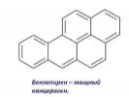 + KMnO₄ = обесцвечивание раствора
- наличие иона аммония определялось с помощью гидроксид натрия.
OH⁻ + NH₄⁺ = NH₄OH = NH₃ * H₂O запах аммиака, посинение влажной лакмусовой бумажки
Также при обследовании территорий экспериментальных площадок определялось проективное покрытие мхов на поверхности земли. Для этого брали сантиметровую ленту, отмеряли площадку 1 м х 1 м. На выделенной территории определяли процент занятости поверхности мхами. На каждой экспериментальной площадке брали по три таких участка.
Глава 3. Результаты исследования.
Во время исследования были определены экспериментальные площадки:
1 участок – пришкольная территория, ул. Молодежная, рядом находится дорога, по которой осуществляется постоянное автомобильное движение, около школы пасут коров. Проективное покрытие мха составляет практически: 1 зона - 90% территории, 2 зона - 65% территории, 3 зона – 70%. В среднем – 75%.
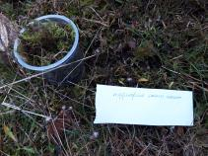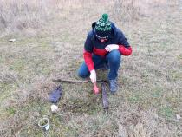 рис. 1-2.
2 участок – городской парк им. Ю. Гагарина, центр города Заволжье. В парке постоянно осуществляется перемещение городского населения, рядом с парком пролегает автомобильная дорога по пр. Мира. Проективное покрытие мха составляет в среднем 26,67%: 1 зона – 20%, 2 зона – 15%, 3 зона – 45%.
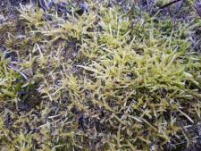 рис. 3.
3 участок – поселок Ясная Поляна, находится за городом, на расстоянии 5 км от города, рядом с лесом смешанного типа с преобладанием хвойных пород (ель, сосна). Проективное покрытие мха составляет в среднем 86,67%: 1 зона – 90%, 2 зона – 85%, 3 зона – 85%.
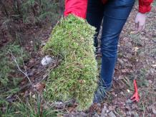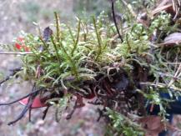 рис. 4-5.
4 участок – объездная дорога около г. Заволжье. Дорога Н. Новгород – Иваново пролегает с южной стороны города Заволжье, по ней осуществляется автомобильное движение большегрузных машин, а также других автомобилей. Проективное покрытие мха составляет в среднем 40%: 1 зона – 50%, 2 зона – 45%, 3 зона – 25%.
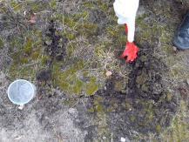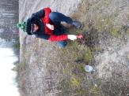 рис. 6-7.
5 участок – территория около магазина «Перекресток», ул. Баумана, рядом находится автомобильная трасса Н. Новгород – Иваново, в 1 км от магазина находятся два промышленных предприятия ОАО «ЗМЗ» и ОАО «ЗЗГТ». Проективное покрытие мха составляет в среднем 40%: 1 зона – 40%, 2 зона – 35%, 3 зона – 45%.
рис. 8.
Следовательно, больше всего проективное покрытие оказалось на участке 3, меньше всего – на 2 участке. Чуть больше, чем на 2 участке проективное покрытие на 4 и 5 участке. Результаты показывают, что мхи лучше развиваются на той территории, которая более удалена от активной деятельности человека.
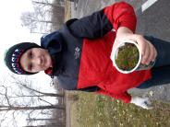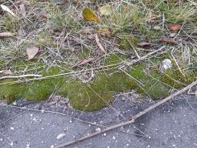 рис. 9-10.
После сбора образцов мха мы с помощью определителей на сайте ecosystema.ru попробовали определить их видовое разнообразие. Основной вид мха, который встретился нам на 1-5 участках – это кукушкин лен - политрих, или политрихум обыкновенный — Polytrichum commune Hedw. 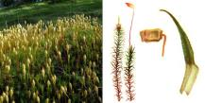Он образовывал дерновинки высокие, рыхлые, зеленые или темно-зеленые. Высота стебля была везде различна. Самый высокий стебель наблюдался на 3 участке в лесу – до 20-30 см выcотой, со слабым войлоком из ризоидов в основании или голый, большей частью простой, внизу с единичными ризоидами, с низовыми чешуевидными листочками. Листья сухие — прямостоячие, с отогнутой назад верхушкой или прижатые к стеблю, до 12 мм длиной и 0,7 мм шириной, из высоковлагалищного, беловатого или желтоватого, блестящего основания линейно-ланцетные, шиловидно заостренные, с узкими плоскими краями и с крупными острыми 1-клеточными зубцами до влагалища. Жилка вверху па спинке зубчатая, выступает коротким сильнозубчатым острием. Ассимиляционные пластиночки в центральной части листа из 4-7(10) клеточных рядов, верхние их клетки крупнее остальных, обычно глубоковыемчатые, реже почти плоские, гладкие. Органы размножения. Двудомный. Коробочка на длинной, 6-12 см, красно-бурой ножке, прямостоячая до горизонтальной или повислой, остро-4-6-ребристая, овально-цилиндрическая, с резко отграниченной шейкой. Крышечка с коротким прямым клювиком. Колпачок золотисто-бурый, спускается ниже коробочки. Споры 8-10 (12) шт, почти гладкие. Спороносит летом. Обследование территорий проводилось осенью, поэтому спосроносных колосков мы не обнаружили. Растет в сырых и заболачивающихся лесах и на лугах, на кочках и грядах низинных и переходных болот. Распространен широко в лесной зоне, по всей территории.
В парке, на ул. Баумана был обнаружен политрих, или политрихум сжатый — Polytrichum strictum Brid. (= Polytrichum juniperinum var. gracilius Wahlenb., Polytrichum alpestre Hoppe, Polytrichum affine Funck) (Кукушкин лён)
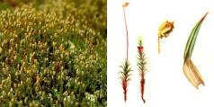 На объездной дороге, как нам кажется, мы встретили сфагн, или сфагнум компактный, или жесткий — Sphagnum compactum D С. (= Sphagnum rigidum Schimp.)
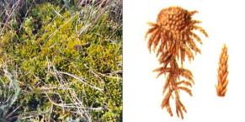 Но его определение было затруднительно из-за очень малых размеров мха.
Мы определили размеры 10 образцов мхов кукушкина льна на каждом из участков. Результаты занесли в таблицу 2.
Таблица 2. Размеры образцов мхов на исследуемых участках.
№ растения | 1 участок | 2 участок | 3 участок | 4 участок | 5 участок
1 | 37 мм | 3 мм | 145 мм | 9 мм | 14 мм
2 | 60 мм | 16 мм | 150 мм | 8 мм | 11 мм
3 | 65 мм | 15 мм | 160 мм | 10 мм | 13 мм
4 | 70 мм | 17 мм | 140 мм | 6 мм | 12 мм
5 | 70 мм | 11 мм | 141 мм | 7 мм | 15 мм
6 | 74 мм | 15 мм | 139 мм | 8 мм | 16 мм
7 | 100 мм | 17 мм | 135 мм | 9 мм | 10 мм
8 | 76 мм | 15 мм | 165 мм | 11 мм | 12 мм
9 | 85 мм | 12 мм | 160 мм | 10 мм | 17 мм
10 | 84 мм | 21 мм | 170 мм | 5 мм | 9 мм
Среднее | 72,1 мм | 14,2 мм | 150,5 мм | 8,3 мм | 12,9 мм
рис. 11.
По результатам измерений видно, что лучше всего развивается мох на 3 участке, в лесу на Ясной Поляне. Хуже всего растет мох на участке 4 (городская территория на ул. Баумана). Также мох плохо развивается на 2 и 5 участке, где наблюдается сильное антропогенное воздействие.
Далее мох был замочен на сутки в отстоянной водопроводной воде. Раствор потом был профильтрован и испытан химическими реактивами на наличие сульфатов, хлоридов, фенолов, бензопирена, иона аммония. Сразу было замечено, что раствор из вытяжки 1 участка очень резко пахнет и неприятно. скорее всего, это связано с тем, что на данной территории пасут коров, которые оставляют свои отходы жизнедеятельности на земле, которые потом растворяются в почве и впитываются мхами.
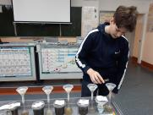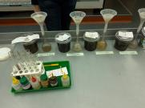Рис. 11-12. Проведение эксперимента.
Результаты эксперимента были занесены в таблицу 3.
Таблица 3. Наличие сульфатов.
Определяемый показатель | 1 участок | 2 участок | 3 участок | 4 участок | 5 участок
Сульфат-ион | + | - | - | ± | +
Хлорид-ион | + | - | - | - | +
Фенол | Желто-зеленый р-р | Ярко-желтый р-р | Легкое пожелтение р-ра | Пожелтение р-ра | Зеленый  р-р
Бензопирен | Обесцвечивание | Побледнел, но остался розоватым | Окраска почти не изменилась | Обесцвечивание | Обесцветился, но не полностью, розовый оттенок остался
Ион аммония | ±  Запах слабый | -  Запаха NH₃ нет | -  Запаха NH₃ нет | +  Запаха NH₃ нет | ±  Запах слабый
рН | Индикаторная бумага не изменила цвет | Индикаторная бумага чуть позеленела | Индикаторная бумага не изменила цвет | Индикаторная бумага чуть позеленела | Индикаторная бумага чуть позеленела
Итого: | Практически все химические компоненты были найдены | Искомые компоненты практически не обнаружены или находятся в небольшом количестве |  | Практически все химические компоненты были найдены, кроме Cl⁻ | Практически все химические компоненты были найдены
Вытяжка водная из мхов показывает небольшое отклонение от нейтральных показателей среды на участке 2, 4, 5. Проведенные эксперименты показывают, что на территориях, которые подвержены более сильному антропогенному влиянию, оказывается большее количество вредных компонентов. Чем меньше антропогенное воздействие (3 участок), тем меньше вредных веществ в воздухе и почве.
Заключение
После проведения всех исследований можно сделать следующие выводы:
- в ходе работы нам удалось познакомиться с видовым разнообразием мхов, которые мы нашли на исследуемых участках;
- чем больше антропогенное воздействие на территорию, тем хуже развиваются мхи на данной территории. Они становятся меньше по высоте, стебли и листья также становятся мельче. Площадь, которую занимают мхи, становится заметно меньше, хотя мхи являются неприхотливыми растениями.
- в силу своих биологических особенностей мхи накапливают внутри себя химические вещества, такие как сульфаты, хлориды, фенол, бензопирен, ионы аммония. Чем ближе находится территория к промышленным районам и автодорогам, тем больше таких веществ можно обнаружить внутри мхов.
Литература
- Я.А. Богданова. Е.С. Корчиков, Н.В. Прохорова. О выявлении экологических оптимумов мохообразных. 03.02.00. – Общая биология. Самарский научный вестник. 2016. № 1 (14).
- О.С. Габриелян. Учебник химии 8-10 класс. М., «Дрофа», 2016.
- Деришев . Е.А. Учебно-полевая практика по ботанике высших растений. М.: Просвещение, 2009.
- Тимонин А. К. // Лас-Тунас Листостебельные мхи / — Ломонос [Электронный ресурс]. — 2010. — С. 588—589. — (Большая российская энциклопедия : [в 35 т.] / гл. ред. Ю. С. Осипов ; 2004—2017, т. 17).
- Фёдоров А.А. в гл.ред./Жизнь растенийв 6 т.:— М. : Просвещение, 1978. — Т. 4 : Мхи. Плауны. Хвощи. Папоротники
Интернет-ресурс:
- http://www.rus-nature.ru/05moss/index.htm
- http://ecosystema.ru/08nature/moss/index.htm
- https://bio-lessons.ru/mohoobraznye-rastenija/
Приложение 1. Фотографии по проведенным химическим экспериментам.
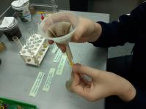 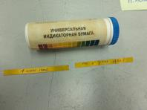 рис. 13-14. Определение среды водного раствора на участках.
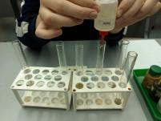 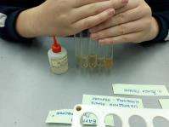 рис. 15-16. Определение иона аммония.
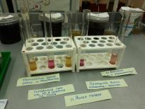 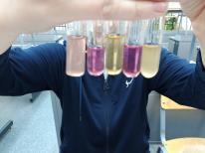 рис. 17-18. Определение бензопирена.
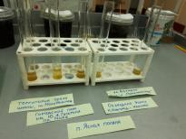 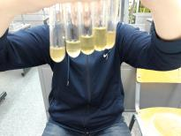 рис. 19-20. Определение фенола.
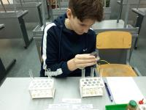 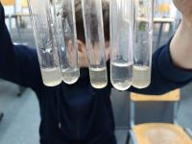 рис. 21-22. Определение хлоридов.
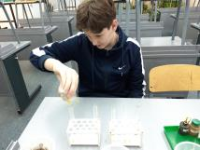 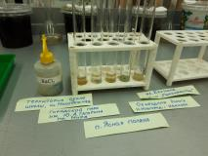 рис. 23-24. Определение сульфатов.

https://bio-lessons.ru/mohoobraznye-rastenija/
http://ecosystema.ru/08nature/moss/index.htm

